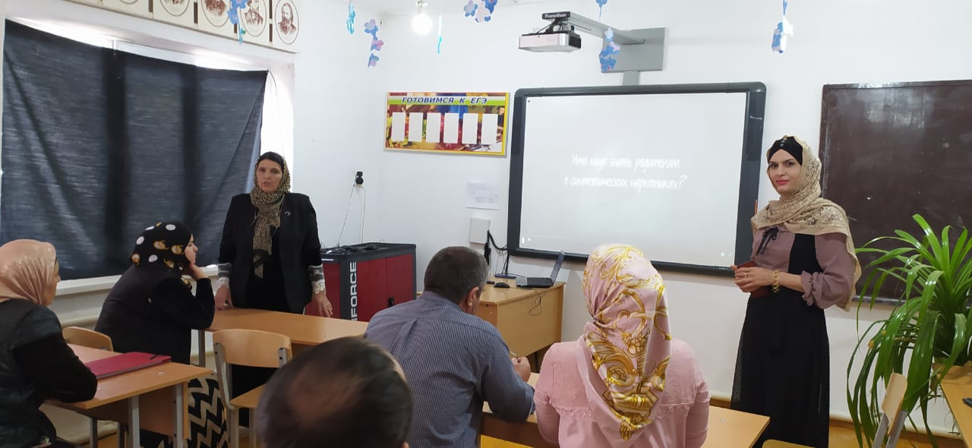С 5 по 10 апреля 2021 года в МКОУ «Акайталинская СОШ» проходила Неделя антинаркотического просвещения «Живи правильно!» в 5 – 10 классах в рамках информационно – просветительской работы среди учащихся и молодежи по разъяснению последствий употребления наркотических средств и психотропных веществ.

